**Czym jest odbiornik do lasera i po co się go stosuje?**

**Różnego rodzaju osprzęt używany jako dodatek do laserów rotacyjnych i liniowych sprawia, że możliwości urządzenia znacząco się zwiększają. Wśród nich wymienić można odbiornik do lasera. Czym jest i do czego służy? Sprawdź!**

**Do czego służy odbiornik do lasera?**

Bez wątpienia jednym z najpopularniejszych sprzętów, które zwiększa potencjał laserów i powinien znaleźć się w akcesorium każdego pracownika budowy, jest **odbiornik do lasera**. Jego zadanie polega na odszukiwaniu wiązki emitowanej przez urządzenie, co w przypadku wielu godzin pracy często bywa mocno problematyczne. Dobrej jakości [odbiornik do lasera](https://lamigo.pl/produkty/do-laserow-rotacyjnych) znacząco ułatwia skuteczne wykonywanie zadań.

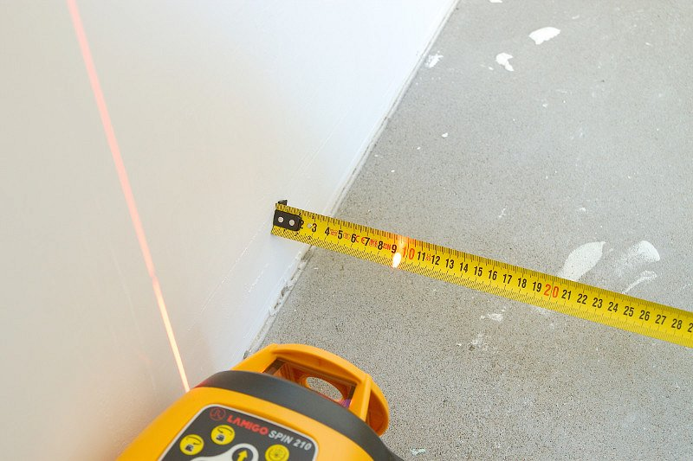

**Jak działa dodatkowy odbiornik?**

Podobnie jak w przypadku innego osprzętu dodatkowego, tak i zadaniem odbiornika jest wykorzystanie w pełni potencjału, jaki dają lasery rotacyjne i liniowe. W tym wypadku jego funkcją jest wyznaczanie poziomej lub pionowej wiązki laserowej. Umożliwia to specjalny sensor, który określa pozycję linii w odniesieniu do swojego środka. Odbiorniki występują w wielu różnych wersjach i różnią się od siebie budową i właściwościami. Pewnym jest natomiast, że potrafią znacząco zwiększyć komfort i skuteczność pracy, dlatego warto zainwestować w dobry *odbiornik do lasera* sprawdzonej firmy